1. Collection và model

Method như where sẽ trả về 1 collection chứa nhiều model trong đó, nên khi muốn xài một model trong đó phải lấy model đó ra từ collection -> loop qua hoặc dùng method như first

Method như findOrFail thì trả về model nên chỉ việc dùng model đó

1. Khi tạo model map với bảng mà khóa chính là trường string thì phải

 public $incrementing = false;

để tắt việt khóa chính tự tăng

1. Xem dữ liệu từ eloquent thì nên return chứ ko nên dùng dd
2. Một số method từ eloquen có get, một số không có
3. Namespace định nghĩa vùng chứa class đó
4. Method with eloquent

All() lấy tất cả

Select()->orderBy()->take()-get();

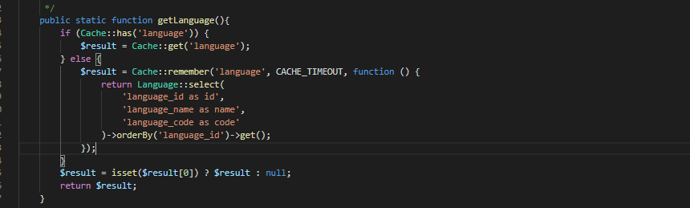

Alias

Find()

Where()->orderBy()->take()->get();

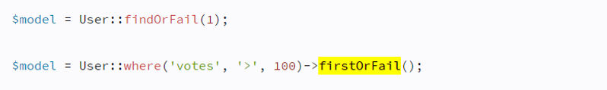

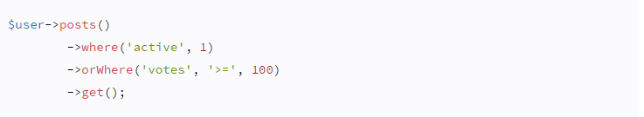

orWhere

